**Matemātikas konkurss 4. klasēm „Tik vai ... Cik?” 1. kārta   
2020./2021. m.g.**

***Uzmanīgi izlasi uzdevumus! Katrā uzdevumā apvelc ar aplīti vienu atbildi, kura, tavuprāt, ir pareizā.***

**1.** Aprēķini!

$$4444 :44-22+7∙3=$$

**A $100$ B $223$ C $258$**   **D $627$ E** cits

**2.** Piktogrammā attēlots stādaudzētavas “Vaivariņi” pārdoto stādu skaits nedēļā. Par cik stādiem vairāk pārdeva no pirmdienas līdz piektdienai nekā sestdienā un svētdienā kopā?

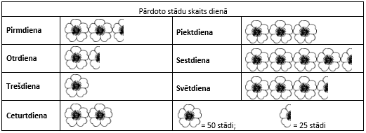

**A**  2 **B** 10 **C** 100 **D**  400 **E** 500

**3.** Aprēķini!

$$\left(10 dm 5 cm∙4-2 cm\right)-\left(4 m 2 dm :3+7 cm\right)=$$

**A $163 cm$ B $158 cm$ C $271 cm$ D $285 cm$ E $376 cm$**

**4.** Kuros zīmējumos ir iekrāsota tieši $\frac{1}{3}$ no dotās figūras?

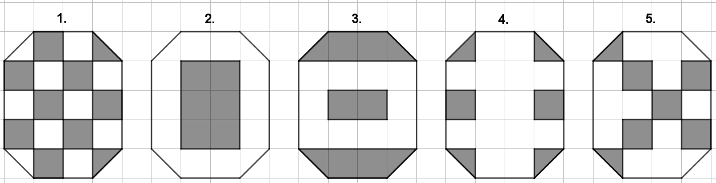

**A**  2. **B** 2., 4., 5. **C**  3. un 4. **D**  2. un 5. **E** 5.

**5.** Sporta stundā skolotājs taisnā līnijā izvietoja 5 konusus 10 m atstatumā vienu no otra. Skolēna uzdevums ir pieskarties katram konusam tieši vienu reizi (ieskaitot sākuma un beigu konusu) ar nosacījumu, ka pēc pieskaršanās konusam ir jāmaina skriešanas virziens uz pretējo.

Cik metrus būs noskrējis skolēns, ja viņa izvēlētā konusu secība ir 1, 4, 3, 5, 2?



**A** 40 m **B** 50 m **C** 80 m **D** 90 m **E** 110 m

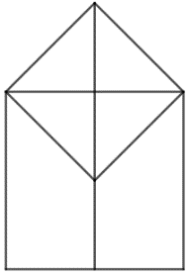**6.** Cik četrstūri redzami zīmējumā?

**A**  2 **B**  4  **C**  6 **D**  8 **E**  10

**7.** Helvijam ir trīs krekli – zils, sarkans un balts, divas bikses – zilas un melnas, un divas jakas – sarkana un melna. Viņš grib katru dienu iet uz skolu ģērbies citādāk un tā, lai visi uzvilktie apģērbi būtu atšķirīgās krāsās. Cik dienas Helvijs varēs realizēt savu ideju?

**A** 5 **B** 7 **C** 10 **D** 12 **E** 15

**8.** Minnas mājas numurs ir mazākais numurs uz šīs ielas un to, dalot ar 2, 3, 4, 5 un 6, atlikumā paliek 1, bet, dalot ar 11, atlikums ir nulle. Kāds numurs ir Minnas mājai?

**A** 11 **B** 61 **C** 77 **D** 111 **E** 121

**9.** Kāds ir visas figūras perimetrs, ja riņķa līnijas rādiuss ir 2 cm un tās diametrs ir vienāds ar A kvadrāta malas garumu, bet B kvadrāta malas garums ir $\frac{1}{2}$ no A kvadrāta malas garuma?

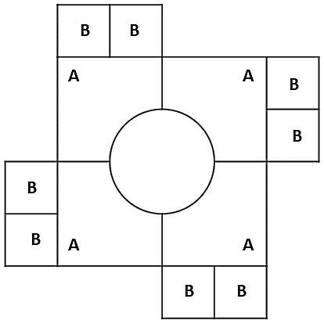

**A** 24 cm **B** 30 cm **C** 32 cm **D** 48 cm **E** 64 cm

|  |  |  |
| --- | --- | --- |
|  | **18** |  |
| **14** |  | **6** |
|  |  | **16** |

**10.** Kvadrātā ierakstīti pāra skaitļi no 2 līdz 18 tā, lai visu rindu, visu kolonnu un abu garāko diagonāļu skaitļu summas ir vienādas. Kāda ir skaitļu, kas ierakstīti pelēkajos kvadrātos, summa?

**A**  12 **B** 14 **C** 18 **D**  22 **E** 28

**Matemātikas konkurss 4. klasēm „Tik vai ... Cik?” 2. kārta   
2020./2021. m.g.**

***Uzmanīgi izlasi uzdevumus! Uzdevumos tiks vērtēta tikai atbilde.***

**1.** Aprēķini izteiksmes vērtību! $360 :9-3+45 :3-2=$

**2.** Kāds atlikums rodas, ja skaitli 1234 dala ar 8?

**3. $(3d 180min∶3+73h) ∶2=$**

**A $48h$ B $2d$ C $2d1h$ D $50h$ E $4d2h$**

**4.** Diagrammā attēlots skolēnu pie datora pavadīto stundu skaits dienā.

a) Kurš skolēns pie datora pavadīja visvairāk laika?

b) Kuri skolēni pie datora pavadīja vienādu stundu skaitu?

c) Par cik stundām atšķiras Zigfrīda un Veltas kopā pie datora pavadītais laiks no Laura un Ritas kopā pie datora pavadītā laika?

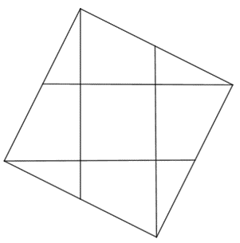**5.** Cik trijstūri redzami dotajā attēlā?

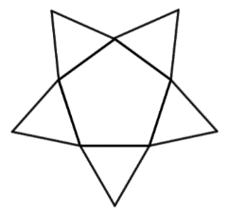**6.** Cik cm stieples nepieciešams, lai izgatavotu attēlā redzamo Ziemassvētku rotājumu, ja visu trijstūru malas ir vienādas un 4 cm garas?

**7.** Reinim ik pēc stundas bija 10 minūšu pauze, lai atpūtinātu acis no atrašanās pie datora ekrāna. Cik minūtes Reinis pavadīja pie datora, ja viņš darbu uzsāka plkst. 9:00 un strādāja līdz plkst.13:00?

**8.** Kāda darbības zīmes + , - , : , * jāievieto katrā rāmītī, lai vienādība būtu patiesa? Zīmes drīkst atkārtoties.

$$((5◻4)◻3)◻6◻2=36$$

**9.** Kāds skaitlis no 1 līdz 4 jāieraksta katra burta vietā, lai uzrakstītā darbība būtu patiesa? Dažādiem burtiem atbilst dažādi skaitļi un zināms, ka $A$ atbilstošais skaitlis ir mazāks nekā $C$ atbilstošais skaitlis.

|  |  |  |  |  |
| --- | --- | --- | --- | --- |
|  |  | $$A$$ | $$B$$ | $$C$$ |
| $$+$$ | $$D$$ | $$C$$ | $$B$$ | $$A$$ |
|  | $$D$$ | $$D$$ | $$D$$ | $$D$$ |

$A=_________$; $B=__________$; $C=___________$; $D=___________$

**10.** Lāsma dārzkopības veikalā ieraudzīja īpašu zālāju “SUPERZĀLE”, kas katru dienu dubulto savu platību. Ja Lāsma iegādātos 1 kvadrātmetru “SUPERZĀLE” zālāju, tad viņas pagalms būtu apzaļumots 6 dienās. Cik dienās pagalms būs noklāts ar zālāju, ja Lāsma iegādāsies divus kvadrātmetrus “SUPERZĀLES”?

**11.** Salīdzini skaitļus!

$k+n=10$

|  |  |  |  |  |  |  |  |
| --- | --- | --- | --- | --- | --- | --- | --- |
| **A** | $$k>n$$ | **B** | $$k<n$$ | **C** | $$k=n$$ | **D** | Nevar noteikt |



|  |  |  |  |  |  |  |  |
| --- | --- | --- | --- | --- | --- | --- | --- |
| **A** | $$k>n$$ | **B** | $$k<n$$ | **C** | $$k=n$$ | **D** | Nevar noteikt |

|  |  |  |  |  |  |  |  |
| --- | --- | --- | --- | --- | --- | --- | --- |
| **A** | $$k>n$$ | **B** | $$k<n$$ | **C** | $$k=n$$ | **D** | Nevar noteikt |
|  |  |  |  |  |  |  |  |

**12.** Visi skaitļi, kuri dalās ar 16, atrodas taisnstūrī, bet visi skaitļi, ar kuriem dalās 16, atrodas riņķī. Salikt skaitļus 0, 1, 6, 8, 16, 36, 64 atbilstošajos lauciņos K, L, M, N!

|  |  |
| --- | --- |
| Nevar noteikt |  |

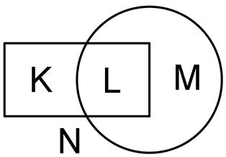

**Matemātikas konkurss 4. klasēm „Tik vai ... Cik?” 3. kārta   
2020./2021. m.g.**

***Uzmanīgi izlasi uzdevumus! Uzdevumos tiks vērtēta tikai atbilde.***

**1.** Kāds atlikums rodas, ja 789 dala ar 11?

**2.** Jānis plāno doties ciemos pie Martas, taču pa ceļam viņam nepieciešams iegādāties ziedus netālu esošajā ziedu kioskā. Cik dažādus maršrutus Jānis var izvēlēties, ja no viņa mājām līdz ziedu kioskam var nokļūt pa diviem maršrutiem, bet no ziedu kioska līdz Martas mājai viņam ir 3 maršrutu izvēles iespējas?

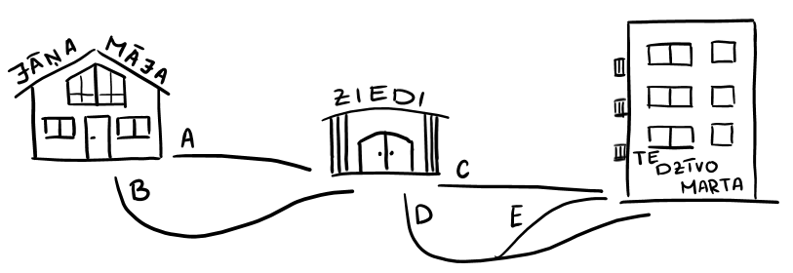



**3.** Rojs uz lapas uzzīmēja figūru, kas sastāv no kvadrāta un taisnstūra, bet tad uz tās netīšām izlija tinte. Nosaki, cik rūtiņu ir uzzīmētajai figūrai!

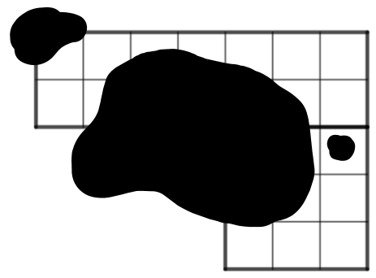

**4.** Kāds ir mazinātājs, ja starpība ir par 36 mazāka nekā mazināmais?

**5.** Katrā aplamajā vienādībā noņem tieši vienu ciparu, lai iegūtu patiesu vienādību! *(Piemēram, vienādība $12+3=4$ kļūst patiesa, ja noņem ciparu $2$, jo $1+3=4$.)*



$3*17+4=25$

$12+23+34=48$

$36+43+25=84$

$10*12*14*16*18=0$

**6.** Cik krustpunktu ir 3 dotajām taisnēm?

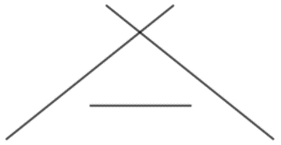

**7.** Cik krustpunktu ir 2 dotajām taisnēm un nogrieznim?

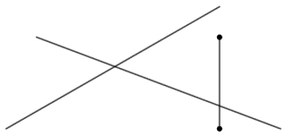

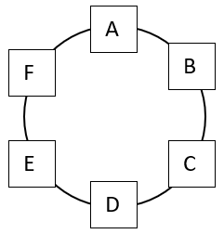**8.** Uz riņķa līnijas novietoti 6 kvadrāti, kas apzīmēti ar burtiem A, B, C, D, E, F. Katrā gājienā spēļu kauliņš tiek pārvietots vienu lauciņu uz priekšu pulksteņrādītāja virzienā. Uz kura lauciņa atradīsies spēles kauliņš pēc:

a) 20 gājiena, ja sākumā tas atrodas uz lauciņa A;

b) 2021 gājiena, ja sākumā tas atrodas uz lauciņa A?

**9.** Aprēķini un atbildi izsaki kilogramos!



$$250 kg-3c :5∙2+\frac{1}{4}t=$$

**10.** Piktogrammā attēlots piecu pilsētu iedzīvotāju skaits, pieņemot, ka viena rūtiņa atbilst 10000 iedzīvotāju.

|  |  |  |
| --- | --- | --- |
| **Daugavpils** | **Liepāja** | **Jelgava** |
| **Valmiera** | **Gulbene** | **= 10 000 iedzīvotāji** |

a) Kurās pilsētās iedzīvotāju skaits ir mazāks nekā 50000?

b) Kāda ir Liepājas un Jelgavas iedzīvotāju skaita attiecība?

c) Cik reizes vairāk iedzīvotāju ir Daugavpilī nekā Valmierā un Gulbenē kopā?

**11.** Kurā no redzamajiem attēliem ir iekrāsotas $\frac{2}{5}$ daļas no figūras?

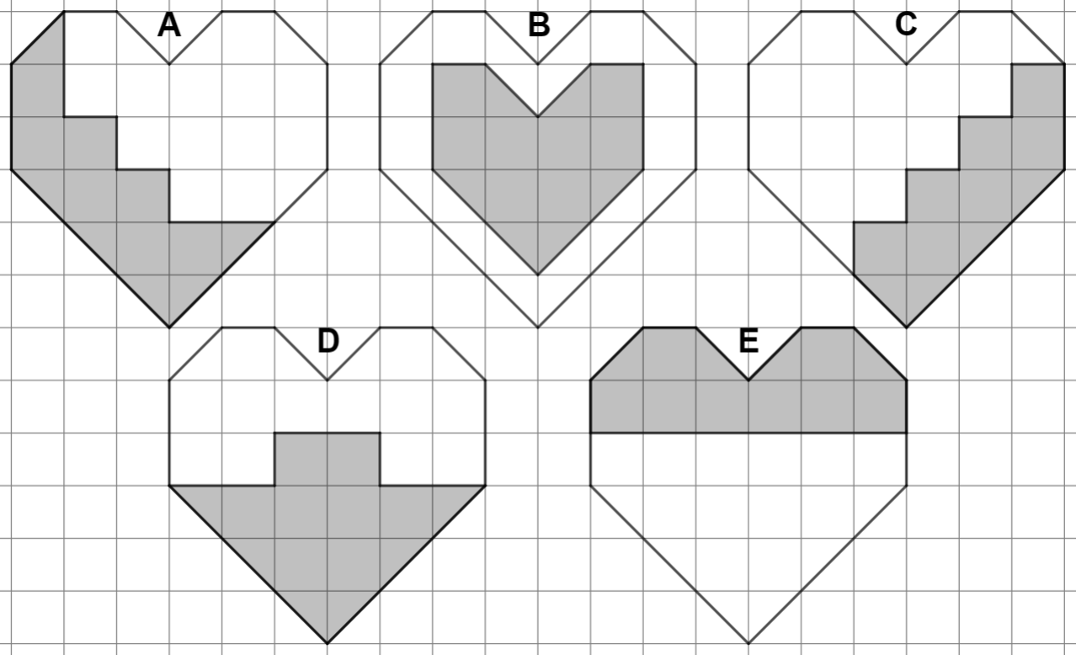

**12.** Sākotnēji klucīši bija sakārtoti 1. attēlā redzamajā taisnstūra paralēlskaldnī, taču kāds dažus klucīšus aiznesa prom. Cik klucīšu ir attēloti 2. attēlā?

|  |  |  |
| --- | --- | --- |
| *1. attēls* | **→** | *2. attēls* |

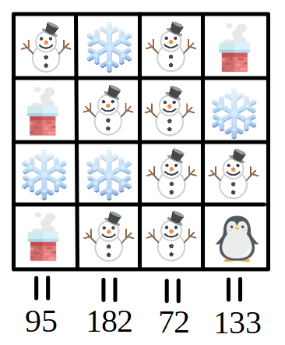**13.** Nosaki katra simbola vērtību!



**Matemātikas konkurss 4. klasēm „Tik vai ... Cik?” 4. kārta   
2020./2021. m.g.**

***Uzmanīgi izlasi uzdevumus! Uzdevumos tiks vērtēta tikai atbilde.***

**1.** Kāds atlikums rodas, ja 121 dala ar 4?

**2.** Kāds atlikums rodas, ja $(51-3∙12+5)$ dala ar 7?



**3.** Aprēķini!

$$\left(2 h 41 min+5 h 59 min\right) :2-28 min=$$

**4.** Zemniekam uz diviem veikaliem jānogadā 5 mucas ar medu, turklāt uz veikalu "Lācis" jāaizved 2 reizes vairāk medus nekā uz veikalu "Bitīte". Kuras mucas jānogādā uz katru veikalu?

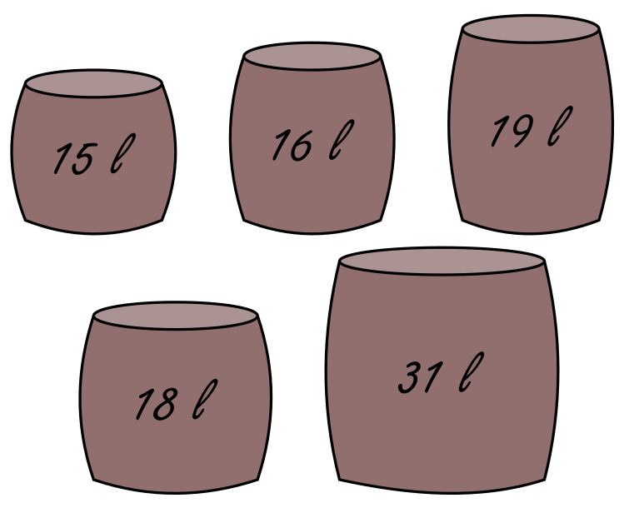

**5.** Nosaki katra burta vērtību!

$$c+c=8 \\ e :d=3 \\ a :c=3 \\ b=d∙2 \\ b∙2=a$$

**6.** Veikalā pie kases rindā stāv Gita, Vita un Rita. Cik dažādās secībās meitenes var būt sastājušās pie kases?

**7.** Pilnas glāzes ar ūdeni masa ir 300 grami, tukšas glāzes masa ir 80 grami. Kāda masa ir glāzei, kurā ieliets ūdens līdz pusei?

**8.** Hārdijs $\frac{1}{3}$ no diennakts guļ, $\frac{1}{8}$- ēd, $\frac{1}{4}$- mācās, $\frac{1}{12}$- pastaigājas ar suni un atlikušo diennakts daļu rotaļājas.



1. Cik stundas diennaktī Hārdijs mācās?
2. Kādu daļu no diennakts Hārdijs rotaļājas?
3. Diagrammā attēlots, kā sadalās Hārdija nodarbes diennaktī. Atzīmē, kuram sektoram atbilst katra nodarbe!

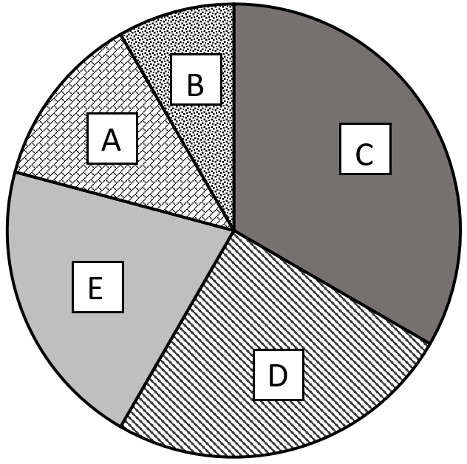

**9.** Riņķis sadalīts sešās vienādās daļās, katrā daļā ierakstīts viens no burtiem A, B, C, D, E, F. Katras daļas liektās malas jeb loka garums ir 1 cm. Riņķi ripina pa nogriezni, kura garums ir 71 cm. Kāds burts pēc ripināšanas atradīsies "?" vietā?

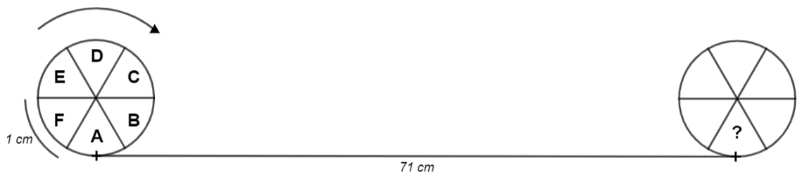

**10.** Zīmējuma redzamas 3 dažādas riņķa līnijas. Mazākās riņķa līnijas rādiuss ir 1 m. Cik metru gara ir zilā, lauztā līnija?

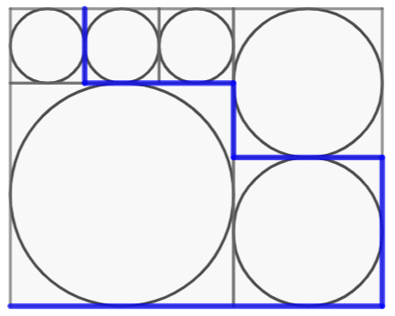

**11.** Kaķu mājā dzīvo vairāki kaķi. Zināms, ka 14 kaķiem kažokā ir baltā krāsa un 17 kaķiem kažokā ir melnā krāsa. Katra kaķa kažokā ir vismaz viena no šīm krāsām, taču varētu būt (un varētu arī nebūt), ka ir tādi kaķi, kuru kažokā ir abas šīs krāsas. Citu kažoku krāsu kaķi šajā mājā nedzīvo.

1. Kāds ir lielākais iespējamais kaķu skaits mājā?
2. Citu kažoku krāsu kaķi šajā mājā nedzīvo. Kāds ir mazākais iespējamais kaķu skaits mājā?

**12.** Uz galda atrodas vairākas kastes, kas sakārtotas rindā. Pirmajā kastē ir 1024 konfektes, katrā nākamajā kastē ir divas reizes mazāk konfekšu nekā iepriekšējā kastē. Kāds lielākais skaits kastu var atrasties uz galda, ja katrā kastē ir vismaz 10 konfektes?